Hysbysiad o Gyfarfod Cyffredinol Blynyddol ychwanegwch enw’r busnes cymdeithasol

Fel aelod o ychwanegwch enw’r busnes cymdeithasol fe'ch gwahoddir
i fynychu'r Cyfarfod Cyffredinol Blynyddol (CCB) eleni yr ydym yn ei gynnal:
ar-lein drwy Zoom / Lifesize / Teams dewiswch fel y bo'n berthnasol neu yn ychwanegwch leoliad
ddydd... / dyddiad / mis / blwyddyn ychwanegwch wybodaeth am amser am / pm. ychwanegwch wybodaeth

Enghraifft

o Hysbysiad Cyfarfod Cyffredinol Blynyddol

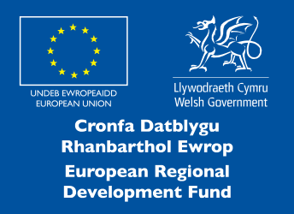
Fel arfer, eleni, bydd traean (cyfeiriwch at Erthyglau Cymdeithasu eich busnes cymdeithasol i ddiwygio yn unol â hynny) o aelodau etholedig y Bwrdd yn ymddeol ac mae hynny'n golygu y bydd tair swydd wag ar y Bwrdd.
Fel aelod mae gennych hawl i enwebu aelodau cymwys i'w hethol i'r ychwanegwch rif swydd wag ar y Bwrdd. Os hoffech wneud enwebiad neu enwebu eich hun, llenwch y ffurflen enwebu
/ datgan sydd ynghlwm / yn amgaeedig / ar gael ar ein gwefan (ychwanegwch y ddolen at eich gwefan) dewiswch fel y bo'n berthnasol a'i dychwelyd atom erbyn amser am / pm ar diwrnod / dyddiad / mis / blwyddyn. ychwanegwch wybodaeth
Rydym yn gweithio'n fwriadol tuag at Fwrdd sy'n cynrychioli ein rhanddeiliaid a'r gymuned ehangach yr ydym yn gweithio ynddi. Rydym yn croesawu ceisiadau gan bob sector o'r gymuned i'n helpu i gyflawni hyn.
Gellir dod o hyd i'r holl ddogfennau sy'n ymwneud â'r CCB ynghlwm / yn amgaeedig / ar ein gwefan (ychwanegwch y ddolen at eich gwefan) dewiswch fel y bo'n berthnasol.
Os hoffech fynychu'r CCB, cofrestrwch drwy Eventbrite (os yw'n berthnasol neu system amgen) fel ein bod yn gwybod i’ch disgwyl i chi / anfonwch e-bost at yr Ysgrifennydd yn
email@social business.com (ychwanegwch gyfeiriad e-bost). Yn gywir,

Ysgrifennydd, ychwanegwch enw’r busnes cymdeithasol

